SIMULAÇÃO DO PROJETO MINA D’ÁGUA (PSA) NA BACIA HIDROGRÁFICA DO CÓRREGO DO PALMITALZINHO - SP

Aline Kuramoto Gonçalves ⁽¹⁾

- Graduada em Geografia; Universidade Estadual “Júlio de Mesquita”- Campus de Presidente Prudente; Presidente Prudente- São Paulo e Mestranda em Agronomia; Universidade Estadual “Júlio Mesquita”- Campus de Botucatu;aline587@gmail.com

RESUMO – A presente pesquisa é resultado do trabalho de conclusão para obtenção do título de bacharel em Geografia assim teve como objetivo principal subsidiar o pagamento por serviços ambientais (PSA) na bacia hidrográfica do Córrego do Palmitalzinho, localizado no município de Regente Feijó, São Paulo, Brasil, tendo em vista a proteção e a conservação das nascentes na bacia em propriedades rurais pelo Projeto Mina D’Água do Estado de São Paulo, e sendo este município contemplado para a execução do projeto. O PSA apresenta-se como um instrumento econômico de gestão dos recursos hídricos, de forma a garantir práticas sustentáveis de manejo e uso e ocupação da terra. Essa prática oferece benefícios à qualidade e à quantidade de água na bacia hidrográfica, e portanto, a necessidade desse instrumento de gestão baseada na procura de transformar o cenário da intervenção e apropriação na natureza e do recurso hídrico para o próprio desenvolvimento do espaço natural, que muitas das vezes não considera as limitações do próprio ambiente. Dessa forma, como resultado dessa pesquisa, obteve-se o uso do PSA na simulação do Projeto Mina D’Água na Bacia Hidrográfica do Córrego do Palmitalzinho que mostrou os ganhos caso haja, efetividade desse programa nas nascentes dessa bacia hidrográfica.

Palavras-chave: Pagamento por Serviços Ambientais. Bacia Hidrográfica. Nascentes. Recursos Hídricos.

Introdução
A prática de conservação da água e do solo em bacias hidrográficas nas áreas rurais depende muita das vezes da participação dos proprietários rurais a partir da sensibilização em adotar práticas e manejos adequados a suas áreas. De acordo com Manual Operativo da Agência Nacional de Águas (2009):

Os produtores rurais brasileiros, apesar de serem ambientalmente conscientes, têm pequena disposição de investir em manejos e práticas conservacionistas em função do baixo nível de renda da atividade e da falta de políticas ajustadas que permitam compensar os produtores rurais provedores de externalidade positivas. (ANA, 2009, p.7)

Diante disso, é necessário o conhecimento de práticas de planejamento e gestão dos recursos hídricos e do solo, a partir da modalidade dos Pagamentos por Serviços Ambientais, que se apresenta como uma nova medida/instrumento de conservação e manejo adequado para a gestão ambiental, através da sua compensação monetária aos produtores rurais (provedores).
O atual cenário do pagamento por serviços ambientais tem assumido destaque em discussões, estratégias e desenvolvimento de projetos quanto a sua aplicabilidade no mundo. Alguns países, como os Estados Unidos e na Costa Rica são exemplos de experiências de PSA antiga que remuneraram monetariamente aos proprietários de terra. Além de outros países da América Latina como Bolívia, Equador, México que vem desenvolvendo estratégias de PSA como forma de proteção e conservação.
Enquanto no Brasil essa política está iniciando a sua consolidação nos estados de Minas Gerais, Paraná, Espírito Santo e São Paulo, entre outros que estão reconhecendo a sua importância em estimular os proprietários de terras a serem agentes da preservação dos recursos naturais através do ganho da conservação e a compensação financeira. Segundo ANA (2009, p.11), “trata-se de uma política recente e inovadora que está atraindo muita atenção, tanto em países desenvolvidos quanto em países em desenvolvimento”.
O PSA proporciona promissoras políticas de desenvolvimento sustentável frente à recuperação e a conservação por meio dos seus agentes ambientais como reguladores.
Atualmente, existem oportunidades tanto para aumentar a provisão de serviços ambientais diante de um cenário de perda prevista, em forma de estratégias de conservação e uso de tecnologias e práticas de impacto reduzido, como também em forma de recuperação de áreas já alteradas, revitalizando sua função potencial na provisão de serviços ambientais (JARDIM, 2010, p.47).

Sendo assim, foram ao longo da pesquisa abordados conceitos e práticas fundamentais à Gestão Ambiental das Águas, a partir do embasamento da prática de conservacionista de Programas de Pagamento por Serviços Ambientais aplicados à Bacia Hidrográfica do Córrego do Palmitalzinho, onde se localiza o município de Regente Feijó, São Paulo.
Dentre as iniciativas de PSA no Brasil, o Projeto Mina D’Água do Estado de São Paulo, define em seu art. 1°: “O Projeto de Pagamento por Serviços Ambientais na modalidade Proteção de Nascentes”. Em seguida, o artigo 2° é definido onde serão contempladas as suas ações que, prioritariamente são em áreas localizadas em mananciais de abastecimento público visando à proteção de nascentes. Esse projeto encontra-se na fase piloto e foi contemplado um município por UGRHI (Unidade de Gerenciamento de Recursos Hídricos) (Lei SMA nº123, 24 dez. 2010)
O PSA vem sendo reforçado o seu mérito nacional pelo caso de Extrema- MG, com o Programa Conservador de Águas por ser a primeira iniciativa municipal concretizar o pagamento para proprietários rurais em contrapartida do fornecimento de serviços ambientais visando à melhoria dos recursos hídricos e o manejo adequado do uso e ocupação da terra.
A tarefa de conservação de água e solo nas bacias hidrográficas é uma atividade que depende grandemente da participação dos proprietários rurais. Como nem sempre há uma percepção de que os ganhos com esta prática extrapolam as fronteiras das propriedades rurais gerando externalidades positivas (benefícios socias), ela acaba por não ser realizada; de um lado, porque os pequenos e médios produtores rurais não têm, na maioria das vezes, renda suficiente para suportá-la sozinho e, de outro, porque, pela falta de percepção dos beneficiários, não existe disposição de pagar pelos benefícios pelos quais se apropriam. (MANUAL PRODUTOR DE ÁGUAS, 2009, p.7).

Material e Métodos
Para elaboração da pesquisa os subsídios ao pagamento por serviços da bacia hidrográfica do Córrego do Palmitalzinho foram necessários a utilização de vários materiais. Os principais materiais utilizados foram: computador desktop; notebook; Software ArcgGis; cartas topográficas; imagens de satélites; aparelho de Sistema de posicionamento Global (GPS) entre outros.
Os trabalhos de campo na área da bacia foram de grande importância para o reconhecimento e analise da área de estudo como a coleta de pontos das nascentes com o GPS para garantir a qualidade do trabalho, para o tratamento do georefereciamento e vetorização dos dados base.

Resultados e Discussão
Como resultado da pesquisa, pode-se verificar simulação do Projeto Mina D’Água na Bacia do Córrego do Palmitalzinho em Regente Feijó agregou-se a metodologia do projeto bem como a legislação ambiental em vigente, o Código Florestal (Lei 12.651/12) de forma a identificar os módulos fiscais e a metragem das áreas de APP entorno das nascentes da bacia.
Outro fator importante trata se quanto a responsabilidade do projeto Mina D’Água sendo a cargo das Prefeituras Municipais selecionados a participarem desse projeto pioneiro, na qual também dever ser respeitados princípios de publicidade, isonomia e impessoalidade e priorizando-se os agricultores familiares. A participação desses provedores de serviços ambientais possui um caráter voluntário e deve ser formalizada através de um contrato entre o produtor e a Prefeitura Municipal.
Os compromissos a serem assumidos pelos produtores e, também demais condições serão expressamente definidos para que este receba corretamente a sua remuneração. Porém, a remuneração se restringe a quatro nascentes por produtor. De acordo com o Artigo 5º dessa mesma resolução SMA 123, a participação dos proprietários rurais no programa está condicionada à comprovação do uso ou ocupação regular da propriedade, bem como, à adequação desta em relação à legislação ambiental; caso, a mesma não estiver de acordo com a legislação ambiental, deve ser assinado o Termo de Compromisso de Adequação Ambiental, no qual, deverão ser estabelecidas as obrigações e prazos para o cumprimento desta.
Cabe ressaltar que o município selecionado para a execução dos projetos Mina D’Água solicitarão os recursos financeiros, sob a forma de crédito não reembolsável, do Fundo Estadual de Preservação e Controle da Poluição- FECOP como disposto no § 4º do Artigo 3º da Resolução SMA nº 123, de 24 de dezembro de 2010. Para o cálculo dos valores a serem pagãos aos provedores dos serviços ambientais segue a seguinte fórmula “Valor do pagamento = V Ref x (F Prot + F Imp) x 0,2”.
De forma que no cálculo o V Ref (Valor de referência) é definido com base no custo de oportunidade, que varia regionalmente; o F Prot (Fator de Proteção da nascente) está relacionado ao esforço do proprietário para a geração do serviço ambiental e tem variação de um a quatro (representa 40% do peso); e, o F Imp (Fator de Importância), está relacionado ao impacto da ação sobre a proteção do serviço ambiental e varia de 1,5 a 6 (representa 60% do peso), de forma que, a pontuação do F Imp é obtida pela soma de três subfatores (uso, vazão 8 e localização), de acordo com os critérios especificados.
A figura 1 representa como deveria ser a paisagem das áreas das nascentes,respeitando os limites propostos pelo Código Florestal Brasileiro. Em nascentes, as APPs devem ter no mínimo 50 metros de largura, logo demonstrando a sua simulação na área de estudo.
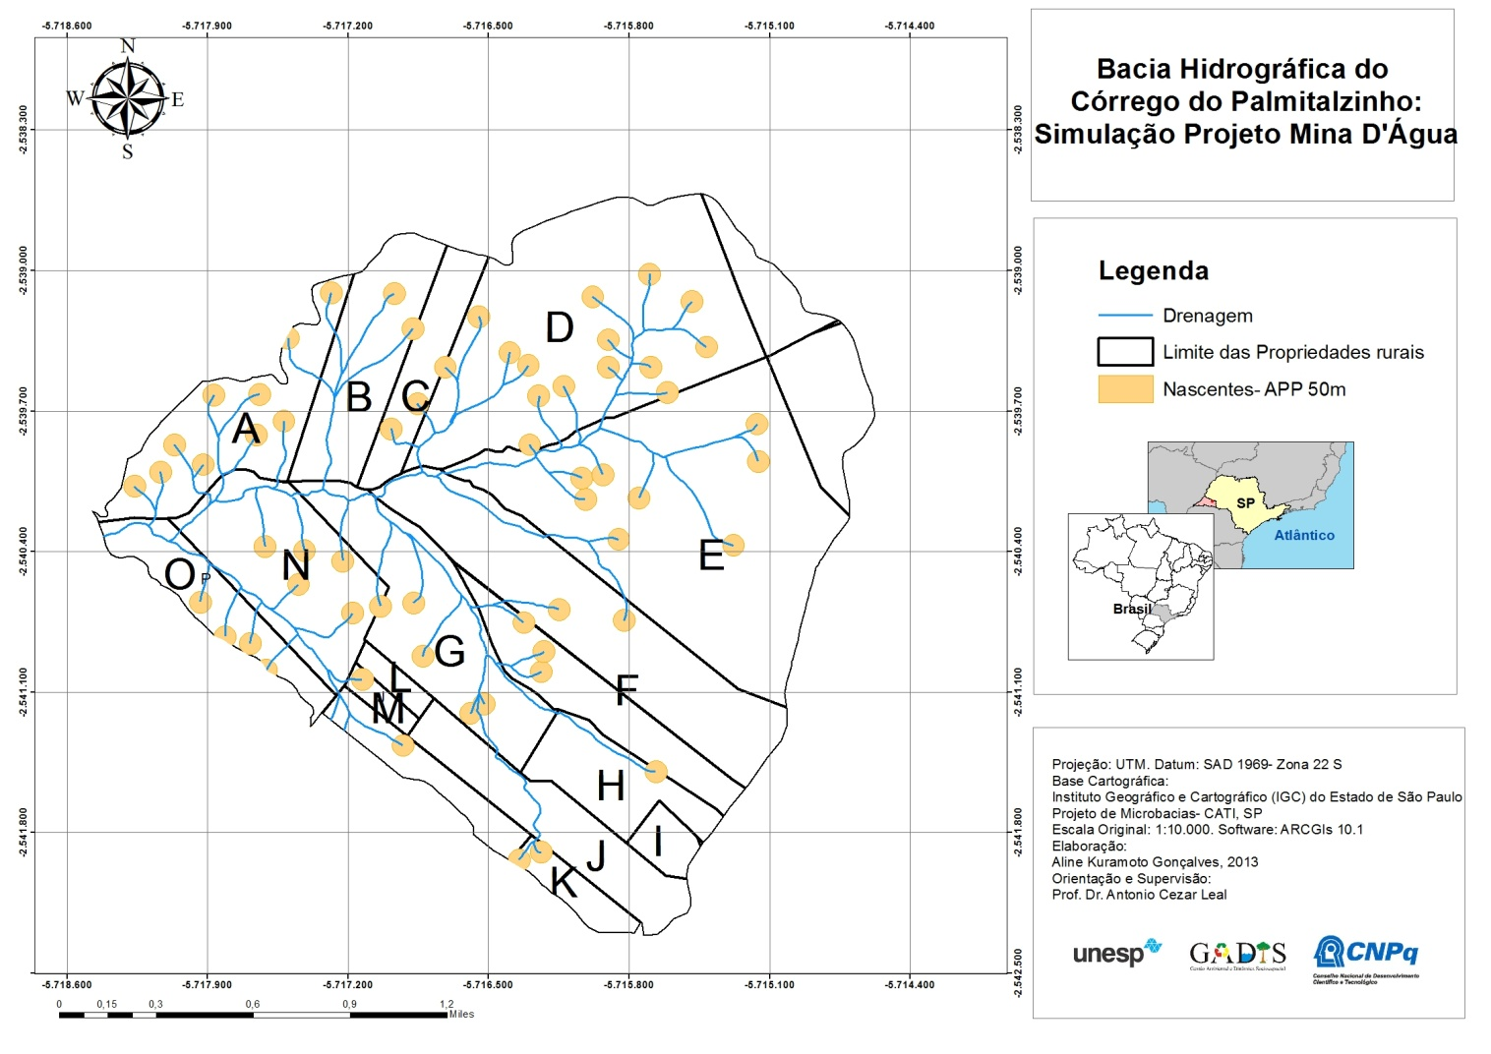Figura 1- Bacia do Córrego do Palmitalzinho- Simulação Projeto Mina D’Água.

A tabela 1, a seguir representa os valores do pagamento que possivelmente pode ser feito aos produtores rurais, tendo em vista que esse projeto tem a sua adesão de forma voluntária aos produtores rurais e contemplando-o com até quatro nascentes no seu módulo, porém, neste cálculo verifica- se um valor estimado ao pagamento aos produtores rurais e também o estudo não foi contemplado a situação de todas as nascentes da bacia, devido a dificuldade de agendamento e a disponibilidade com todos os produtores residentes na bacia.

Tabela 1: Simulação do Pagamento do Projeto Mina D’Água na Bacia do Córrego do Palmitalzinho.
Módulo Fiscal | Número de Nascente | PSA (R$/ano)
A | 4 | R$300,00
B | 2 | R$150,00
C | 2 | R$150,00
D | 4 | R$300,00
E | 4 | R$300,00
F | 4 | R$300,00
G | 4 | R$300,00
H | 1 | R$75,00
I | 0 | -------------
J | 0 | -------------
L | 2 | R$150,00
M | 1 | R$75,00
N | 4 | R$300,00
O | 4 | R$300,00
TOTAL PSA (R$/ano) |  | R$2.700,00
Org.: Gonçalves,A.K., 2013

Em análise verificou-se que a remuneração é pouca para a conservação e preservação das nascentes na maioria das propriedades, porém é um incentivo a mais na contribuição da conservação dessas áreas aos produtores além, da sensibilização e conscientização com trabalhos de educação ambiental que poderá ser feita com eles. Quanto à avaliação do Projeto Mina D’Água, ainda que não seja possível quantificar os benefícios em termos de serviços ambientais adquiridos pelas práticas conservacionistas, não se pode ignorar o mérito de outras experiências brasileiras no estabelecimento do PSA que vem estruturando benefícios de aspectos sociais, ambientais e econômicos, com o intuito de obter a conservação dos recursos hídricos aliados a práticas de PSA. Além da participação efetiva da comunidade rural é extremamente importante para atingir as metas de um projeto.

Conclusões
Para o desenvolvimento desta pesquisa, tivemos a oportunidade de conhecer a realidade da bacia hidrográfica do Córrego Palmitalzinho e uma nova forma de gestão dos recursos hídricos através de projetos de pagamentos por serviços ambientais. No que consiste em uma transferência financeira que visa assegurar ações para a conservação e a preservação de ecossistemas junto com as legislações ambientais, e neste caso o Código Florestal.
Com esta breve demonstração, espera-se ter esclarecido, mesmo que de maneira sucinta, o funcionamento dos Pagamentos por Serviços Ambientais, suas possibilidades de aplicações e de maneira geral, a sua simulação para a implantação deste sistema e seus desafios para a nova forma de gestão ambiental no país. Destacamos a importância de mobilização e adesão voluntária dos produtores rurais que residem na área, pra que se tornem provedores de conservação e preservação dos recursos naturais e, portanto, de serviços ambientais, e também como sendo produtores de águas na bacia.

Agradecimentos
Agradeço ao CNPq pelo apoio na pesquisa, ao grupo de pesquisa GADIS de Presidente Prudente e a Prefeitura de Regente Feijó.

Referências Bibliográficas
ANA. AGÊNCIA NACIONAL DE ÁGUAS. Programa Produtor de Água. Disponível em
<http://www.ana.gov.br/produagua/Principal/tabid/668/Default.aspx>. Acesso em: fevereiro de 2012.

BRASIL. Lei n º 12.625. de. Disponível em<http://www.planalto.gov.br/ccivil_03/_Ato2011-2014/2012/Lei/L12727.htm> Acesso em: 13 nov. 2012.

BRASIL. Lei nº 4.771, de 15 de setembro de 1965. Disponível em: < http://www.planalto.gov.br/ccivil_03/leis/L4771.htm>. Acesso em: 10 nov.2012.

BRASIL. Decreto Federal n.º 24.643, de 10 de julho de 1934. Decreta o Código de Águas. Rio de Janeiro: Casa Civil da Presidência da República, 1934. Disponível em: <http://www.semarh.df.gov.br/sites/100/162/00000055.pdf>

BRASIL. Lei Federal n.º 9.433, de 08 de janeiro de 1997. Institui a Política Nacional de Recursos Hídricos, cria o Sistema Nacional de Gerenciamento de Recursos Hídricos, regulamenta o inciso XIX do artigo 21 da Constituição Federal e altera o artigo 1.º da Lei Federal n.º 8.001, de 13 de março de 1990, que modificou a Lei Federal n.º 7.990, 28 de dezembro de 1989. Brasília: MMA, 1997. Disponível em: <http://www.mma.ggov.br/port/srh/politica/legislacao/lei9433.html>.

CRIADO, R.C. Análise do Uso da Terra nas Áreas de Preservação Permanente dos Corpos D’Água da Bacia do Córrego Espraiado com Técnicas de Geoprocessamento como Subsídio para Pagamento por Serviços Ambientais. Dissertação de Mestrado junto ao Programa de Pós- Graduação em Geografia- Área de Concentração: Dinâmica e Gestão Ambiental. Presidente Prudente, 2012.

CRIADO, R.C.; PIROLI, E.L. Pagamento por serviços ambientais na gestão dos recursos hídricos no Brasil. GeoAtos,v.2,n.11, p.83-96.

GOLLA, A. R. Meio Ambiente e Agricultura na Microbacia Hidrográfica do Córrego Palmitalzinho - Rejente Feijó/São Paulo. Dissertação, FCT-UNESP, 2006.

GONÇALVES, A.K. Pagamento por serviços ambientais como instrumento de gestão
ambiental dos recursos hídricos : o projeto Mina D’Água na bacia do córrego
do Palmitalzinho - São Paulo – Brasil. Trabalho de conclusão (bacharelado- Geografia)- Universidade Estadual Paulista, Faculdade de Ciências e Tecnologia, Presidente Prudente, 2013.

CALHMAN, OLGA KELMAN BROCKI. Gestão de Recursos Hídricos em Bacias de Rios Fronteiriços e Transfronteiriços – Rio Quaraí/Bacia do Prata. RJ: UFRJ/COPPE, 2008.

GARCIA, Y. M. Aplicação do Código Florestal como Subsídio para o Planejamento Ambiental na Bacia Hidrográfica do Córrego do Palmitalzinho - Regente Feijó - SP. Trabalho de conclusão (bacharelado - Geografia) - Universidade Estadual Paulista, Faculdade de Ciências e Tecnologia, Presidente Prudente, 2011.

JARDIM, M. H. Pagamentos por Serviços Ambientais na Gestão de Recursos Hídricos: O Caso do Município de Extrema – MG. Dissertação de Mestrado. Centro de Desenvolvimento Sustentável. Universidade de Brasília. Brasília, DF, 2010.

SÃO PAULO (Estado). Secretaria do Meio Ambiente. Resolução SMA nº 123 de 24 de dezembro de 2010. Define as Diretrizes para a execução do Projeto Mina D’Água – Projeto de Pagamento por Serviços Ambientais, na modalidade proteção de nascentes, no âmbito do Programa de Remanescentes Florestais. São Paulo, 2010.

